2022年全國技專校院學生實務專題製作競賽暨成果展研究成果報告書

作品名稱：致命板機－3D 格鬥動作遊戲

111年12月23日

創作動機
台灣格鬥遊戲玩家除了關注遊戲新作、國際電競賽事之外，不少對台灣格鬥遊戲的發展仍有所期待，因此決定打造獨特的架構與世界觀、開發並推動國內格鬥遊戲風氣，並在細節上引起台灣玩家或格鬥遊戲玩家之間的共鳴。
台灣開發格鬥遊戲工作室非常少，原因包含：
- 製作成本高
- 遊戲類型因年代趨勢不同
- 國內電競產業鮮有格鬥遊戲項目
- 街機廳很少進駐格鬥遊戲機台

遊戲概述

遊戲名稱
致命扳機Lethal Trigger

運行平台
PC／Win10以上
使用鍵盤、搖桿操作

遊戲類型
3D橫版格鬥遊戲

遊戲族群
年輕族群，中度遊戲玩家

遊戲規模
玩家1~2人／角色4位／
地圖4張

遊戲玩法
採用KO制玩法的橫向格鬥遊戲，使用鍵盤或搖桿操作，可以自由變換左右方向，考驗玩家反應與操作技術，在有限的地圖範圍與時間內使用攻擊招式擊敗對手。

操作概述
- 左右鍵移動、上鍵跳躍、
下鍵防禦
- 攻擊鍵分為近身攻擊、武器攻擊、銃技攻擊、必殺技鍵
- 透過防禦與迴避抵禦敵人攻擊
- 透過攻擊與招式制伏敵人

美術風格
- 中世紀結合賽博科技世界風格
- 3D場景與角色建模
- 2D賽璐璐渲染
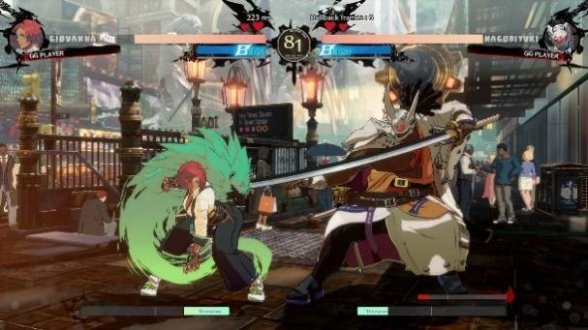
參考資料：
聖騎士之戰－奮戰、七龍珠FighterZ

音樂風格
- 以合成器為主並由古典樂器襯托世界民情
- 戰鬥場景以注重節奏感的音樂風格為主

資料分析

SWOT分析
優勢：
團隊對於格鬥遊戲類型非常了解，在機制與操作的方面都有細膩的設定與調整，與其他格鬥遊戲有所不同，世界觀的設定也獨樹一格。
劣勢：

劣勢：
開發時間成本使成員無法準備更多的內容進行討論，格鬥遊戲項目在AI方面的程式門檻與動作美術都有一定的難度。

機會：
遊戲風格採用賽璐璐在市場上是主流的美術風格，也能吸引到喜歡有一定操作難度的遊戲客群。
威脅：
格鬥遊戲不是主流的遊戲類型，現在玩家喜歡的競技遊戲類型也偏向多人同類為主，較難以推廣。

操作比較與分析

遊戲名稱 | 快打旋風V | 任天堂明星大亂鬥特別版 | 致命扳機
遊戲畫面 | 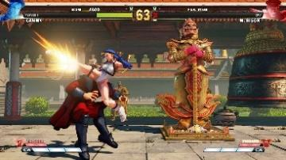 | 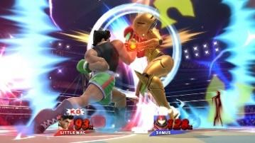 | 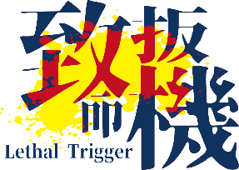
機制 | 攻擊減少生命  生命歸零終結 | 攻擊累計傷害  擊出場外終結 | 攻擊減少生命  生命歸零終結
操作 | 自動面對敵人  注重反擊與連招記憶 | 無方向鎖定  注重迴避與空間移動 | 無方向鎖定  注重反擊與迴避

- 操作對新玩家來說較易入門，但對老玩家來說較不直覺
- 主動防禦更需要集中在防守部分
遊戲調整：
- 降低對戰節奏
- 減少招式記憶需求
- 技術聚焦在試探與反擊
- 加入遠程牽制要素

美術比較與分析

遊戲名稱 | 蒼翼默示錄CTB | 鐵拳7 | 致命扳機
遊戲畫面 | 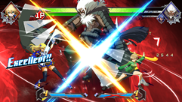 | 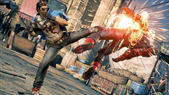
畫面 | 2D角色與場景  賽璐璐風格 | 3D角色與場景  寫實風格 | 3D角色與場景  賽璐璐風格
動態 | 使用動畫播放必殺技 | 使用轉場播放必殺技 | 使用轉場播放必殺技

- 3D較2D大幅減少製作時間成本
- 賽璐璐風格其同時符合市場需求及團隊技術門檻
遊戲調整：
- 角色與場景分開渲染

- 故事設定

世界觀
人類因能源過度開發瀕臨耗盡的危機，於是積極尋找新能源，意外挖掘到跟地球歷史發展有矛盾的古老遺跡，從中採集到一種不穩定的結晶，除了點燃能產生巨大的能量之外，也常因為觸發一些無法預測的因素而產生意外，人類稱其為「燃晶」，因其強大又危險，人類投入了大量人力長期並小心地研究。
燃晶不時產生的能量讓同樣使用該能源的外星高等生物注意到地球的變化，他們認為如果人類掌握了燃晶的用法，加上人類的生性，遲早會造成自己種族的威脅，便大舉入侵地球，聲稱這應是他們掌控的能源，憑藉著對燃晶的了解，外星生物很快殲滅了人類文明並開創新的時代。
因環境的變化導致地球物種大量消失，倖存的人類不得不服從外星生物才得以生存，在外星文明的高壓統治下，人類迅速地建起了各種新興的設施，除了能承受燃晶能源的工業結構以外，還有類似曾經古典氣息的建築，而長久的統治下，大部分的人類已將外星生物視為神一般，產生敬畏之心，甚至出現了自稱崇尚派的人類組織，嚴加管制任何不尊重外星生物與違規使用燃晶能源的行為，地球曾是人類主導的星球一說，漸漸地只剩下少數的文獻記載著。
直至八年前，外星生物宣布不再像從前以極端的方式統治地球，逐漸減少干涉人類的生活，命令人類建立的組織崇尚派下修許多條例，使人類能在有限的情況下活用燃晶能源，之後更放寬燃晶開發規範，開設專門學習燃晶技術的學校，甚至誕生了反抗組織也無動於衷，不過外星生物此舉放寬行為，不知是出自於對當今人類的信任，還是在盤算著什麼。
- 崇尚派：
發展許久的組織，對外星生物有極度崇拜的現象，被授予了許多權限，包含較寬鬆的燃晶使用規範、對違規者行刑的權限，自從外星生物幾乎不再出現，加上之後成立的反抗派，對崇尚派有著不小衝擊。
- 反抗派：
外星生物放寬對人類統治後成立的新組織，主張燃晶是人類的，外星生物沒有約束的權限，人類也不再必要對外星生物阿諛奉承，時常跟崇尚派產生衝突，雖然許多外星生物巴不得消滅這個組織，但因為外星生物領主的命令，外星生物不得干涉。

故事大綱
事件發生在新制度之後，因為反抗派的成立，使長久奉侍「神」的崇尚派受到不少衝擊，崇尚派與反抗派的主要人物率先激起火花，這是人類首次使用燃晶能源對抗的局面，引起了各地不同組織人物的高度關注，四名角色，使用不同的燃晶技術，在致命扳機扣下的同時，－開啟新章－。

場景設計
- 平面圖
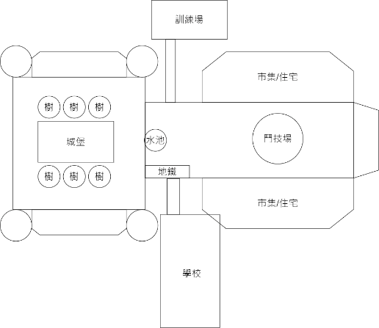
工業結構歐式建築：
- 民間因信仰產生特殊建築形式
- 為加速發展多採用工業結構
- 能承受燃晶波及的安全材質

場景與事件關聯
市集與住宅區：
- 崇尚派與反抗派的首次交戰地點
主城城堡中：
- 反抗派闖入挑釁崇尚派
訓練場：
- 由崇尚派與反抗派共同管理，平時的訓練場所
鬥技場：
- 常有來自各領域的燃晶技師切磋技藝
燃晶學院：
- 因反抗派的介入，隸屬崇尚派的學院產生動盪
地鐵：
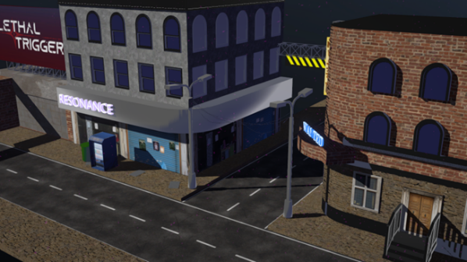
- 因發現第三方的秘密入口而交戰之處

角色設計

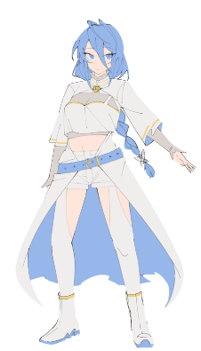 | 崇尚派先鋒
 | 名字：Creno／克蕾諾／クレノ
 | 性別／身高／體重：女／165cm／48kg
 | 派別／身分：崇尚派／戰鬥先鋒
 | 角色定位：輕巧型角色
 | 使用武器：單手刀銃（銃刃）
 | 血量／氣力值／燃晶消耗率：200／100／25%
操作難度：Ｄ  連段傷害：Ａ  最高傷害：Ｃ  攻擊距離：Ｃ  移動速度：Ａ | 致命扳機預設選角，雙親已故，個性沉默固執，兒時經常流浪，因緣拯救一位年幼外星生物夥伴，長時間的共度使其能與夥伴溝通，並透過夥伴的指導熟練燃晶技術。  直至某次被外星生物降臨巡視時撞見，她才得知夥伴是被稱為神的物種，因能夠溝通被放過，但夥伴也被帶走。  之後遇到崇尚派領主，由於她有與眾不同的才能而收留並指導她，很快也成為戰鬥先鋒。  雖然與反抗派及其他第三方組織為敵，但她戰鬥時總是會控制好自己的情緒。

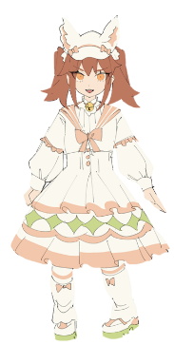 | 反抗派團長
 | 名字：Natalia／娜塔莉婭／ナタリア
 | 性別／身高／體重：女／134cm／34kg
 | 派別／身分：反抗派／組織首領
 | 角色定位：力量型角色
 | 使用武器：雙手巨劍銃（銃劍）
 | 血量／氣力值／燃晶消耗率：200／100／50%
操作難度：Ｃ  連段傷害：Ｃ  最高傷害：Ａ  攻擊距離：Ｂ  移動速度：Ｃ | 身材嬌小，氣勢凌人，從小母親常告訴自己父親是去很遠的地方工作，但曾多次看到外星生物出入家中，認為母親被逼迫隱瞞什麼，對外星生物抱持懷恨之心。  直到外星生物放寬統治，認為機會來了的她便成立反抗組織，要求外星生物對人類過去的所作所為負責，揚言要消滅驅逐外星生物，但穿著打扮似乎是在模仿外星生物，不禁讓人覺得她或許是個傲嬌。  成立反抗派前沒有接觸過燃晶，但短時間就能熟練使用的她認為跟燃晶有著特別的緣分。

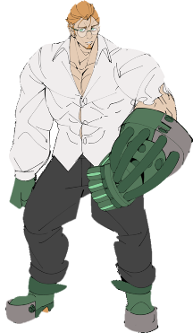 | 地下研究學者
 | 名字：Sergio／賽吉歐／セルジオ
 | 性別／身高／體重：男／241cm／446kg
 | 派別／身分：第三方／燃晶私製研究員
 | 角色定位：投技型角色
 | 使用武器：金屬重甲與掌部發射器（裝甲）
 | 血量／氣力值／燃晶消耗率：200／120／30%
操作難度：Ａ  連段傷害：Ｄ  最高傷害：Ｓ  攻擊距離：Ｄ  移動速度：Ｄ | 擁有巨大的身材，個性耿直，具有高深的學識，位於幾乎與世隔絕的主城地下燃晶實驗室擔任研究員，在放寬統治前私自研究燃晶是非法的行為，因此組織多次遭到攻擊。  由於體魄健壯，實驗裝置常先由自己穿戴，對燃晶傷害有著一定程度的抗性，目前身穿的裝甲是他的得意之作，擁有極強的爆發力，但裝甲包覆全身使他行走緩慢。  放寬統治之後組織開始向反抗派販售燃晶驅動用品，此舉令崇尚派感到不滿，因此時常需要出面解決衝突。

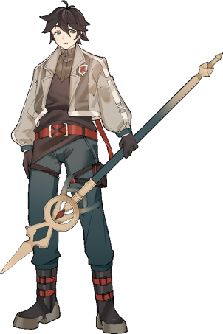 | 燃晶學院優等生
 | 名字：Chandler／虔德勒／チャンドラー
 | 性別／身高／體重：男／176cm／60kg
 | 派別／身分：燃晶學院／第一屆在學生
 | 角色定位：牽制型角色
 | 使用武器：帶刃燃晶集聚杖（刃杖）
 | 血量／氣力值／燃晶消耗率：200／100／100%
操作難度：Ｂ  連段傷害：Ｂ  最高傷害：Ｂ  攻擊距離：Ｂ  移動速度：Ｂ | 美型男性角色，個性謹慎多疑不輕易相信他人，常刻意與他人保持距離。  放寬統治後，位於由崇尚派掌管的燃晶學院就讀一年的天才學生，能夠掌控了一般人無法駕馭的燃晶操作技術，遊戲中唯一能夠自行累積燃晶能量的角色。  直到某次實習意外介入崇尚派跟反抗派之間的爭執，本應協助崇尚派的他，在第一次見到反抗派團長時便被外貌及個性吸引，但個性孤僻的他最後兩邊都不討好，成為故事劇情中處境最為難的角色。

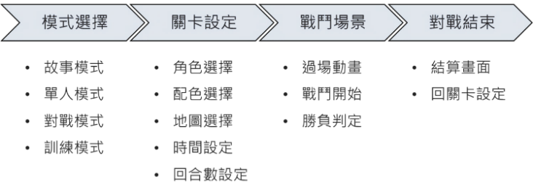
遊戲流程

模式選擇
故事模式：
- 序章（世界觀介紹）
- 選擇角色故事模式（從頭開始／選擇章節）
- 載入角色故事章節
- 觀看事件與互動
- 進入戰鬥事件（含操作提示）
單人模式：
- 玩家與電腦的對決
- 可選擇難易度
對戰模式：玩家與玩家的對決
訓練模式：
- 查看招式表
- 熟悉操作
- 練習接技

關卡設定（除故事模式）
角色選擇：
- 單人：選擇自己與電腦的角色
- 雙人：１Ｐ與２Ｐ各自選擇角色
配色選擇：選擇角色後決定配色／造型並確認
地圖選擇：指定遊戲戰鬥場景
時間設定：每個回合的戰鬥時長（60秒、90秒、120秒）
回合數設定：每局對戰的勝場數（１～５回合）

戰鬥場景
過場動畫：場景與角色動作展示
戰鬥開始：在有限的時間內贏得最多的回合數
勝負判定：播放勝者動畫進入結算畫面

對戰結束
結算畫面：
- 雙方回合勝負數
- 勝利玩家技術評價（進攻、防守、連段等）
回關卡設定：回到關卡設定頁面（故事模式回首頁）

遊戲系統

核心機制
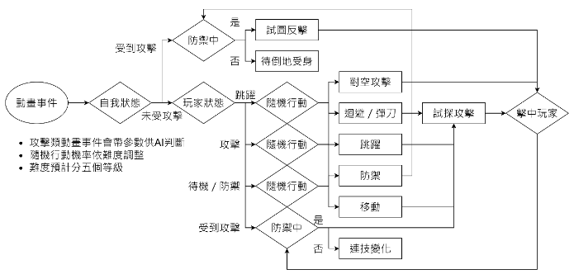
敵人AI：

防禦：
- 按住↓即可朝角色方向防禦，透過↙與↘轉向防禦
- 效果：
  - 能抵擋大多攻擊
  - 受破防攻擊會強制解除並承受一半傷害
  - 受必殺技攻擊會消磨一定比例傷害
破防：
- 防禦中受到特殊攻擊或耗盡氣力值將解除防禦並彈開
- 效果：
  - 短暫僵直
  - 仍受到攻擊一半的傷害
受身：
- 倒地時按住左或右方向鍵即可快速翻滾並回復站立姿態
- 效果：
  - 短暫無敵
  - 擾亂對手預判
反擊－確反：
- 在對方攻擊的動作期間攻擊到對方（全角色通用）
- 效果：
  - 對手僵直時間變長
  - 更高的傷害
反擊－防反：
- 防禦住對方攻擊後按攻擊回擊對方（部分輕型角色可用）
- 效果：
  - 能在防禦攻擊的第一時刻使用，無視部分防禦不利幀數
  - 有短暫迴避效果
反擊－彈刀：
- 連按兩下防禦消耗氣力值將對手攻擊彈開（部分重型角色可用）
- 效果：
  - 對手產生短暫僵直
  - 可以彈回飛行道具

對戰系統
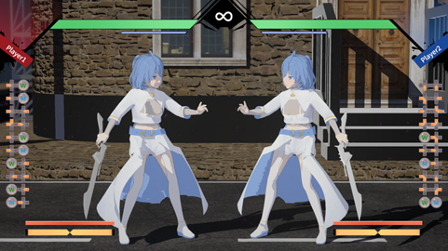
生命值：
- 受到攻擊減少
- 耗盡對手生命值即獲得勝場
氣力值：
- 主動消耗方式：
  - 迴避招式
  - 發動彈刀
- 被動消耗方式：
  - 防禦中被攻擊（依傷害比例減少）
  - 受到破防攻擊（直接耗盡）
  - 被燃晶攻擊擊中（依傷害比例減少）
- 收集方式：
  - 防禦與跑步等以外狀態不斷回復
- 耗盡時：
  - 氣力值過熱直到回滿
  - 過熱時防禦攻擊會破防
  - 過熱時僵硬時間為1.5倍
  - 倒地無法受身
  - 無法使用消耗氣力值的招式
燃晶槽：
- 收集方式：
  - 受到或防禦攻擊時依傷害比例增加
  - 反擊或彈刀成功依傷害比例增加
- 消耗方式：
  - 滿足觸發量使用銃技或相關招式就會按需求消耗
  - 部分必殺技在擁有燃晶能量時可追加額外效果
必殺技槽：
- 收集方式：
  - 擊中對手時依傷害比例增加
  - 反擊或彈刀成功依傷害比例增加
- 消耗方式：
  - 消耗一半必殺技槽施放必殺技

遊戲數值
連段修正：
- 傷害隨連段數增加而遞減
- 因修正致傷害小於１將取消打擊框
- 公式：
h = 傷害的數值
r = 修正後的百分比
v = 上一個招式修正的百分比
第一下修正：Round (h x r);
之後修正：Round (h x r x v); r = r x v;
連段修正百分比：
- 確反：120%
- 近身攻擊：輕 70%
- 投擲招式：20%
- 武器攻擊：輕 80%／重 85%
- 銃技攻擊：95%
- 必殺技：不修正，最少保留20%傷害
燃晶收集率（依傷害比例）：
- 受到攻擊（100%）
- 防禦攻擊（50%）
- 反擊／彈刀（50%）
必殺技收集率（依傷害比例）：
- 擊中對手（100%）
- 擊中防禦中的對手（50%）
- 反擊／彈刀（50%）
攻擊類幀率：
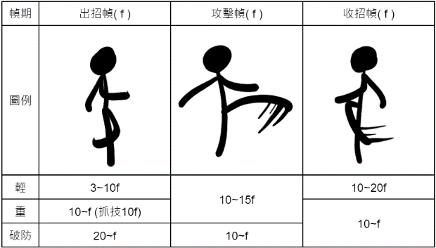

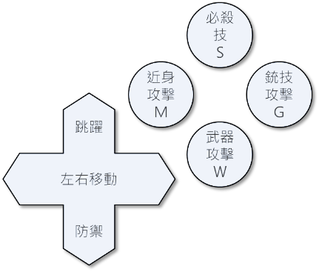
遊戲操作

核心操作
操作配置－搖桿
近身攻擊：距離短收招快／長按投擲技
武器攻擊：距離長收招慢／長按破防或牽制技
銃技攻擊：距離短／長按距離遠但需消耗能量
必殺技：消耗必殺技能量施展
基本連擊：連按近身攻擊與武器攻擊
→Ｒ：翻滾
→→：衝刺
↓↓：迴避／彈刀

近身攻擊

以Creno為例 | 基本連擊（Ｍ＞Ｍ＞Ｍ）：踢技
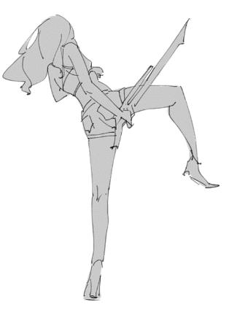 | 長按攻擊（ＨＭ）：投擲技
 | 跳躍攻擊（↑Ｍ）：踢擊
 | 跳躍重攻擊（↑ＨＭ）：空中飛踢（擊倒）
 | 衝刺攻擊（→→Ｍ）：滑鏟
 | 衝刺重攻擊（→→ＨＭ）：飛踢（擊倒）
 | 下段攻擊（↓Ｍ）：下踢
 | 下段重攻擊（↓ＨＭ）：長按下重踢（擊倒）

武器攻擊

以Creno為例 | 基本連擊（Ｗ＞Ｗ＞Ｗ）：連砍
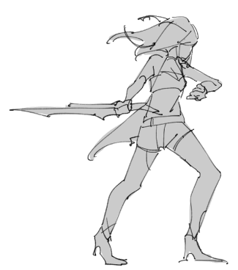 | 長按攻擊（ＨＷ）：前躍下砍
 | 跳躍攻擊（↑Ｗ）：刺擊砍飛（擊飛）
 | 跳躍重攻擊（↑ＨＷ）：砍飛（擊飛）
 | 衝刺攻擊（→→Ｗ）：橫砍
 | 衝刺重攻擊（→→ＨＷ）：迴旋砍（擊倒）
 | 截空攻擊（↓Ｗ）：向上攻擊砍飛（擊飛）
 | 截空重攻擊（↓ＨＷ）：砍飛（擊飛）

銃技攻擊

以Creno為例 | 基本攻擊（Ｓ）：短開火＞舉銃姿態
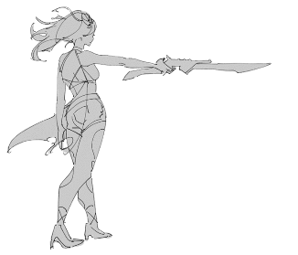 | 長按攻擊（ＨＳ）：開火（消耗燃晶）＞舉銃姿態
 | 跳躍攻擊（↑Ｓ）：向下短開火
 | 跳躍重攻擊（↑ＨＳ）：向下開火（消耗燃晶）
 | 向上攻擊（↓Ｓ）：向上短開火
 | 向上重攻擊（↓ＨＳ）：向上開火（消耗燃晶）
 | 舉銃姿態中－近身攻擊（Ｍ）：前刺
 | 舉銃姿態中－武器攻擊（Ｗ）：上砍收刀（擊飛）

特殊攻擊

以Creno為例 | 基本連擊中＞↑Ｍ：上踢跳躍（擊飛）
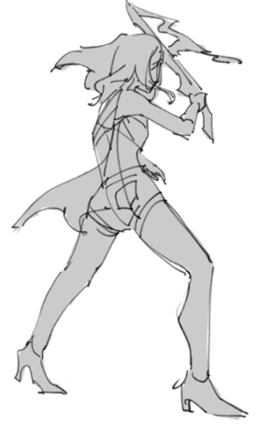 | 基本連擊中＞←Ｗ：下砍（擊墜）
 | 跳躍中＞↓Ｍ：下踢（擊墜）
 | 近身攻擊（Ｍ）反擊：前翻下踢
 | 武器攻擊（Ｗ）反擊：迴避橫砍
 | 必殺技（→↓→Ｗ）：砍飛（可消耗燃晶追加開火）
 | 舉銃姿態必殺技：劇烈開火（消耗燃晶25%）
 | 反擊必殺技：砍飛（破防）

開發規劃

開發工具

遊戲引擎 | 2D美術 | 3D美術 | 音樂音效
 |  |  | 
Unity | Clip Studio Paint | Blender | LMMS

工作分配
楊昌龍：專案企劃、程式設計、音樂音效
楊志騰：2D美術、介面設計
陳星佑：3D場景、粒子特效
侯勝勳：3D角色、動作設計

時程規劃

2021年8月 | 技術實驗與測試（搖桿輸入、招式指令）
2021年9月 | 2D渲染製作與調整、導入外部模型測試、故事背景等腳本企劃
2021年10月 | 完善遊戲系統與數值、導入外部動畫進行資料傳遞等測試
2021年11月 | 角色與場景造型與設定、角色與場景進度製作
2021年12月 | 導入角色與場景測試
2022年1月 | 角色動作調整測試、場景動畫與細部物件
2022年2月 | 訓練模式製作、遊戲系統與碰撞判定製作實測
2022年3月 | 對戰模式製作、各類搖桿鍵盤偵測與輸入測試、AI系統開發實測
2022年4月 | 故事模式製作、戰鬥相關數值製作與操作優化
2022年5月 | 對戰模式製作、第一隻角色與場景製作完成
2022年6月 | 音樂與音效製作、第二場景製作完成
2022年7月 | 完善所有功能介面、各個角色完成製作與實測
2022年8月 | 遊戲主畫面完成、動作調整
2022年9月 | 遊戲UI介面、特效研發
2022年10月 | 角色動作調整、特效與渲染等製作
2022年11月 | 傷害計算、燃晶系統
2022年12月 | 強化練習系統、對戰系統完成
2023年1月 | 必殺技系統進入測試階段、第三位角色進入測試階段
2023年2月 | 優化遊戲與加強戰鬥手感
2023年3月 | 新角色的追加

